**中国官场腐败的文化根源与体制反思**

**——从官本位教育到走向民主**

**作者：林小龙**

**编辑：何清风**

**摘要：中国的官场腐败，并非只是个别官员贪婪或道德沦丧的结果，而是由深层文化与体制结构共同造成的必然现象。文化层面，“官本位”思想根深蒂固；体制层面，中共独裁统治通过权力垄断与监督缺失，使腐败成为常态化制度结果。**

**引言**

我曾经是一名中国的法官。在法庭与现实的双重场域中，我亲眼目睹了无数腐败的案例，也见证了许多干部的蜕变。他们中有的出身寒门，有的原本勤勉正直，但在体制逻辑与文化氛围的共同作用下，逐渐变得冷漠、贪婪，甚至与犯罪勾结。

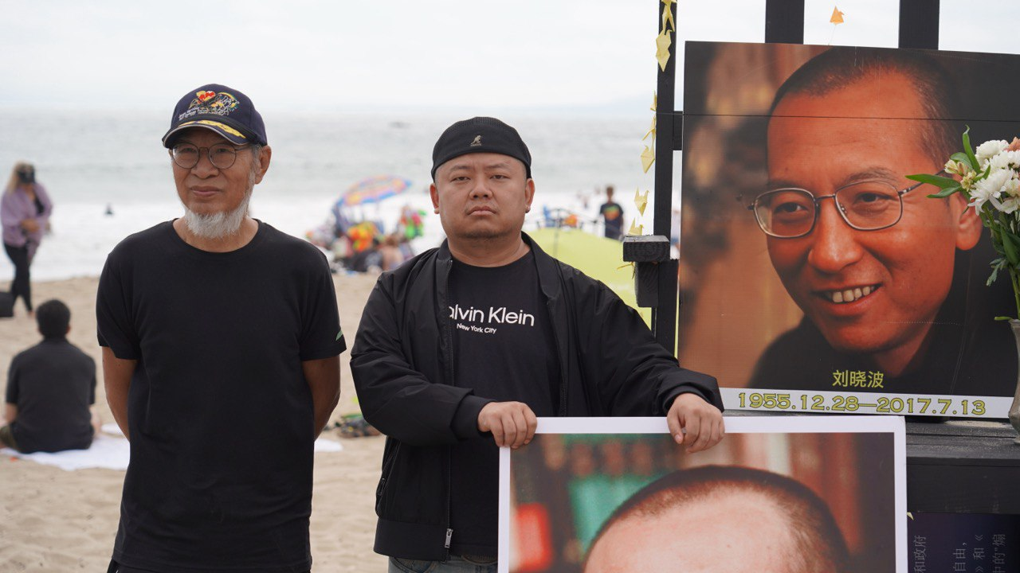

流亡海外后，我有了更多的时间与空间去反思。在国际社会的对比之下，我更清楚地看到，中国腐败问题的特殊性与顽固性：它既不是单纯的制度缺陷，也不是个体失德，而是一种文化与体制合谋的结果。一方面，延续千年的“官本位”思想，使整个社会普遍将权力作为成功的唯一象征；另一方面，中共的独裁体制不仅没有打破这种思想，反而把它变成了巩固统治的工具。在这种环境下，底层出身的干部尤显矛盾，他们在成长经历中积累的匮乏感和身份焦虑，使他们在掌权后往往走向“反噬式压迫”。

这正是我试图揭示的主题：中国腐败的根源在于文化与体制，而摆脱腐败的唯一道路是结束独裁、走向民主。

**一、官本位思想的文化基因**

**1. 家庭教育与社会价值的单一化**

在中国，几乎所有家庭教育都绕不开一个主题：“孩子要有出息，就要考公务员。”我在司法实践中见过很多家庭，即便已经供养孩子读到研究生博士，最终的目标依旧是进入体制内。社会的评价体系单一，将“官员”视作“人上人”，而忽略其他职业的社会价值。

**2. 乡土社会的心理积淀**

在广大农村与底层社会，父母对子女的期望往往简单直白：“只有当官，家族才能翻身。”这种观念代代相传，逐渐形成群体性的心理积淀。孩子们在耳濡目染中成长，早早内化了“官即成功”的价值判断。

**3. 社会流动焦虑**

改革开放以来，社会流动的门槛逐渐提高。普通人若想改变命运，体制内的身份仍是最稳定、最可靠的路径。由此形成的“社会焦虑”，使官本位文化在现代社会愈加牢固。

**二、底层出身干部的反噬逻辑**

**1. 匮乏记忆的补偿性心理**

农民或工人家庭出身的干部，往往有着“穷怕了”的童年记忆。这种匮乏感会转化为补偿心理，使他们在掌权后急于通过权力换取财富，以弥补内心的不安全感。

**2. 身份焦虑与社会区隔**

他们担心被人看不起，担心被揭露“原本不过是个农民的孩子”。于是，他们会刻意通过压制底层群体来划清界限。比如，在征地拆迁、税费征收、治安管理中，底层出身的干部常常比出身优渥者更冷酷无情。这种行为是一种“身份宣誓”，以证明自己已完全脱离原阶层。

**3. 权力依赖与腐败惯性**

当权力成为确认身份的唯一依靠时，腐败就成为必然选择。许多落马官员都有类似经历：出身寒门，发迹之后却贪得无厌。他们的腐败，不仅是贪婪，更是心理补偿的本能反应。

**三、体制与文化的共谋**

作为法官，我深知：单靠法律是无法遏制腐败的，因为体制本身在助长腐败。

• **政绩导向的考核机制**，逼迫干部追求短期数据，忽视长期民生。

• **社会对“官”的过度尊崇**，让干部心理压力倍增，进而依赖特权。

• **缺乏有效监督**，使得腐败行为可以长期隐藏，甚至被纵容。

最终，文化的执念与体制的设计结合在一起，构成了腐败的温床。

**四、中共独裁体制的放大效应**

**1. 权力高度集中**

独裁体制将所有资源与权力集中在少数人手中，使“当官”成为几乎唯一的社会上升通道。这不仅没有打破官本位，反而使它合法化、常态化。

**2. 监督的缺失**

没有司法独立，没有新闻自由，没有民间组织监督，权力几乎零成本滥用。在这样的体制下，腐败成为一种安全的“制度性收益”，而非高风险行为。

**3. 底层群体的双重受害**

最残酷的是，底层群体在这种体制下既是腐败的受害者，也是官本位文化的受害者。他们本寄希望于“草根干部”能体恤民情，但现实往往相反：草根干部最先背弃底层。这种“背叛”，是我在司法案件与现实观察中最痛心的发现。

**五、走向民主的必要性**

**1. 民主打破官本位**

民主制度通过多元价值与社会认同，让不同职业都能获得尊重。成功不再等于“当官”，工人、农民、学者、企业家都可以实现自我价值。

**2. 民主遏制腐败**

在民主制度下，权力分立、司法独立、媒体监督、选举问责，可以让腐败的成本高得难以承受。

**3. 民主带来公平流动**

个人不再依赖体制身份来改变命运，而是可以通过教育、创业、技能等多种途径实现阶层跃升。这能大大减轻干部的身份焦虑，从根本上减少“反噬”现象。

**六、历史逻辑与中国的未来**

从东欧到拉美，从韩国到台湾，历史已经证明：独裁与腐败如影随形，而民主与清廉相辅相成。独裁体制必然制造腐败，民主制度才能逐渐削弱腐败。

中国也不可能例外。结束中共独裁，走向民主，既是政治选择，也是历史必然。这不仅是对制度的重建，更是对文化的重塑。只有在民主环境下，才能淡化官本位，培养公民意识，重建社会信任。

**结论**

作为一名流亡法官，我的结论是明确的：中国官场腐败并非偶然，而是文化与体制的合谋。官本位思想提供了腐败的文化基因，而中共独裁体制提供了腐败的制度保障。底层出身干部的反噬现象，更是揭示了这一合谋的残酷逻辑。

因此，中国若要真正根治腐败，必须迈出关键一步：结束独裁，走向民主。唯有民主，才能逐渐淡化官本位文化，重建公平与正义，让干部回归公共服务的本位，让人民真正成为国家的主人。这是我林小龙作为流亡法官的亲身见证与沉痛呼吁，也是中国未来必须面对的历史课题。

|  |
| --- |
|  |